"Білім саласындағы мемлекеттік көрсетілетін қызметтер регламенттерін бекіту туралы" Жамбыл облысы әкімдігінің 2015 жылғы 21 мамырдағы № 107 қаулысына өзгерістер енгізу туралы
Күшін жойған
Жамбыл облысы әкімдігінің 2016 жылғы 31 наурыздағы № 112 қаулысы. Жамбыл облысы Әділет департаментінде 2016 жылғы 27 сәуірде № 3046 болып тіркелді. Күші жойылды - Жамбыл облысы әкімдігінің 2020 жылғы 20 тамыздағы № 189 қаулысымен
Ескерту. Күші жойылды - Жамбыл облысы әкімдігінің 20.08.2020 № 189 (алғашқы ресми жарияланған күнінен кейін күнтізбелік он күн өткен соң қолданысқа енгізіледі) қаулысымен.
РҚАО-ның ескертпесі.
Құжаттың мәтінінде түпнұсқаның пунктуациясы мен орфографиясы сақталған.
"Қазақстан Республикасындағы жергілікті мемлекеттік басқару және өзін-өзі басқару туралы" Қазақстан Республикасының 2001 жылғы 23 қаңтардағы Заңына, "Мемлекеттік көрсетілетін қызметтер туралы" Қазақстан Республикасының 2013 жылғы 15 сәуірдегі Заңына сәйкес Жамбыл облысының әкімдігі ҚАУЛЫ ЕТЕДІ:
1. "Білім саласындағы мемлекеттік көрсетілетін қызметтер регламенттерін бекіту туралы" Жамбыл облысы әкімдігінің 2015 жылғы 21 мамырдағы № 107 қаулысына (Нормативтік құқықтық актілерді мемлекеттік тіркеу тізілімінде № 2686 тіркелген, 2015 жылдың 9 шілдесінде "Ақ Жол" газетінде жарияланған) мынадай өзгерістер енгізілсін:
көрсетілген қаулымен бекітілген "Мектепке дейінгі балалар ұйымдарына жіберу үшін мектепке дейінгі (7 жасқа дейін) жастағы балаларды кезекке қою" мемлекеттік көрсетілетін қызмет регламенті осы қаулының қосымшасына сәйкес жаңа редакцияда жазылсын.
2. "Жамбыл облысы әкімдігінің білім басқармасы" коммуналдық мемлекеттік мекемесі заңнамада белгіленген тәртіппен:
1) осы қаулының әділет органдарында мемлекеттік тіркелуін;
2) осы қаулының мемлекеттік тіркеуден өткеннен кейін он күнтізбелік күн ішінде оны ресми жариялауға мерзімді баспа басылымдарына және "Әділет" ақпараттық-құқықтық жүйесіне жіберуді;
3) осы қаулының Жамбыл облысы әкімдігінің интернет-ресурсында орналастырылуын қамтамасыз етсін.
3. Осы қаулының орындалуын бақылау облыс әкімінің орынбасары Е. Манжуовқа жүктелсін.
4. Осы қаулы әділет органдарында мемлекеттiк тiркелген күннен бастап күшiне енедi және оның алғашқы ресми жарияланған күнінен кейін күнтізбелік он күн өткен соң қолданысқа енгізіледі.
Облыс әкімі | К. Көкрекбаев
Жамбыл облысы әкімдігінің
2016 жылғы 31 наурыздағы
№ 112 қаулысына қосымша
Жамбыл облысы әкімдігінің
2015 жылғы 21 мамырдағы
№ 107 қаулысымен бекітілген
"Мектепке дейінгі балалар ұйымдарына жіберу үшін мектепке дейінгі (7 жасқа дейін) жастағы балаларды кезекке қою" мемлекеттік көрсетілетін қызмет регламенті
Жалпы ережелер
1. "Мектепке дейінгі балалар ұйымдарына жіберу үшін мектепке дейінгі (7 жасқа дейін) жастағы балаларды кезекке қою" мемлекеттік көрсетілетін қызмет (бұдан әрі – мемлекеттік көрсетілетін қызмет) "Мектепке дейінгі тәрбие мен оқыту саласында жергілікті атқарушы органдар көрсететін мемлекеттік қызметтер стандарттарын бекіту туралы" Қазақстан Республикасы Білім және ғылым министрінің 2015 жылғы 7 сәуірдегі № 172 (Нормативтік құқықтық актілерді мемлекеттік тіркеу тізілімінде 2015 жылдың 8 мамырда № 10981 тіркелген) бұйрығымен бекітілген "Мектепке дейінгі балалар ұйымдарына жіберу үшін мектепке дейінгі (7 жасқа дейін) жастағы балаларды кезекке қою" мемлекеттік көрсетілетін қызмет стандартына сәйкес (бұдан әрі – стандарт), аудандар мен Тараз қаласы әкімдіктерінің білім бөлімдерімен, ауыл, ауылдық округ әкімдерімен (бұдан әрі – көрсетілетін қызметті беруші) көрсетіледі.
Өтінішті қабылдау және мемлекеттік қызметті көрсету нәтижесін беру:
1) көрсетілетін қызметті беруші;
2) "Азаматтарға арналған үкімет" мемлекеттік корпорациясы" коммерциялық емес қоғамы (бұдан әрі – Мемлекеттік корпорация);
3) "электрондық үкімет" www.egov.kz веб-порталы (бұдан әрі – портал) арқылы жүзеге асырылады.
2. Мемлекеттік қызмет көрсету нысаны: электронды (толық автоматтандырылған) және (немесе) қағаз түрінде.
3. Мемлекеттік қызмет көрсетудің нәтижесі: стандарттың 1-қосымшасына сәйкес нысан бойынша мектепке дейінгі балалар ұйымына кезектілікке сәйкес жолдама беру, мектепке дейінгі ұйымдарда орын болмаған жағдайда кезектілік нөмірі көрсетілген кезекке қою туралы хабарлама беру болып табылады.
Мемлекеттік қызметті көрсету нәтижесін ұсыну нысаны: электронды (толық автоматтандырылған) және (немесе) қағаз түрінде.
2 Мемлекеттік қызмет көрсету процесінде көрсетілетін қызметті берушінің құрылымдық бөлімшелерінің (қызметкерлерінің) іс-қимыл тәртібін сипаттау
4. Мемлекеттік қызмет көрсету бойынша рәсімді (іс-қимылды) бастауға негіздеме көрсетілетін қызметті алушының стандарттың 9-тармағында көрсетілген құжаттарды (бұдан әрі – құжаттар) ұсынуы болып табылады.
5. Мемлекеттік қызмет көрсету процесінің құрамына кіретін әрбір рәсімнің (іс-қимылдың) мазмұны, оны орындаудың ұзақтығы:
1) мемлекеттік қызметті көрсету үшін қажетті құжаттарды қабылдау – 10 (он) минут;
2) құжаттарды қарастыру және мемлекеттік көрсетілетін қызмет нәтижесін дайындау – 10 (он) минут;
3) мемлекеттік көрсетілетін қызмет нәтижесін көрсетілетін қызметті алушыға беру – 10 (он) минут.
6. Келесі рәсімді (іс-қимылды) орындауды бастауға негіз болатын мемлекеттік қызмет көрсету рәсімінің (іс-қимылдың) нәтижесі:
1) тіркелген кіріс нөмірі бар өтініш;
2) мемлекеттік көрсетілетін қызмет нәтижесі.
3. Мемлекеттік қызмет көрсету процесінде құрылымдық бөлімшелер (қызметкерлер) мен көрсетілетін қызметті берушінің өзара іс-қимыл тәртібін сипаттау
7. Мемлекеттік қызмет көрсету процесіне қатысатын көрсетілетін қызметті берушінің құрылымдық бөлімшелерінің (қызметкерлерінің) тізбесі:
көрсетілетін қызмет берушінің жауапты қызметкері.
8. Әрбір рәсімнің (іс-қимылдың) ұзақтығын көрсете отырып, құрылымдық бөлімшелердің (қызметкерлердің) арасындағы рәсімдердің (іс-қимылдың) бірізділігін сипаттау:
көрсетілетін қызметті берушінің жауапты қызметкері құжаттарды қабылдап, қарайды, мемлекеттік көрсетілетін қызмет нәтижесін дайындайды және көрсетілетін қызметті алушыға береді – 30 (отыз) минут.
4. Мемлекеттік корпорациямен және (немесе) өзге де көрсетілетін қызметті берушілермен өзара іс-қимыл тәртібін, сондай-ақ мемлекеттік қызмет көрсету процесінде ақпараттық жүйелерді пайдалану тәртібін сипаттау
9. Мемлекеттік корпорацияға және (немесе) өзге көрсетілетін қызметті берушіге жүгіну тәртібінің сипаттамасы, көрсетілетін қызметті алушының сұрау салуын өңдеудің ұзақтығы:
Мемлекеттік корпорация қызметкері көрсетілетін қызмет алушымен
ұсынылған құжаттар топтамасының стандартқа сәйкестігін қарайды – 15 (он бес) минут.
Көрсетілетін қызметті алушы (не нотариалды куәландырылған сенім хат бойынша оның өкілі) жүгінген кезде мемлекеттік қызмет көрсету үшін қажетті құжаттар тізбесі стандарттың 9–тармағында көрсетілген.
Көрсетілетін қызметті алушы стандарттың 9–тармағына сәйкес құжаттар топтамасын толық ұсынбаған жағдайда Мемлекеттік корпорация қызметкері құжаттарды қабылдаудан бас тартады және стандарттың 3–қосымшасына сәйкес нысан бойынша құжаттар қабылдаудан бас тарту туралы қолхат береді.
10. Мемлекеттік қызмет көрсетудің нәтижесін мемлекеттік корпорация арқылы алу процесінің сипаттамасы, оның ұзақтығы:
мемлекеттік көрсетілетін қызметті алушыға мемлекеттік қызметтің нәтижесін немесе бас тарту туралы дәйекті жауап беру – 15 (он бес) минут.
11. Жүгіну тәртібін және портал арқылы мемлекеттік қызмет көрсету кезінде көрсетілетін қызметті беруші мен көрсетілетін қызметті алушының рәсімдерінің (іс-қимылдарының) бірізділігін сипаттау:
1) көрсетiлетiн қызметтi алушы жеке сәйкестендiру нөмiрі және пароль арқылы порталда тiркеудi жүзеге асырады (порталда тiркелмеген көрсетiлетiн қызметтi алушылар үшiн жүзеге асырылады);
2) 1 – үдеріс, көрсетiлетiн қызметтi алушының мемлекеттiк қызметтi алу үшiн жеке сәйкестендiру нөмiрі мен парольдi енгiзу үдерісi (авторизациялау үдерісi);
3) 1 шарт – порталда тiркелген көрсетiлетiн қызметтi алушы жайлы мәлiметтердiң түпнұсқалығын тексеру;
4) 2 – үдеріс, көрсетiлетiн қызметтi алушының мәлiметтерiнде бұзушылықтардың болуына байланысты порталмен авторизациялаудан бас тарту туралы хабарламаны қалыптастыру;
5) 3 – үдеріс, көрсетiлетiн қызметтi алушының осы регламентте көрсетiлген қызметтi таңдауы, мемлекеттiк қызмет көрсету үшiн экранға тапсырыс үлгiсiн шығару және көрсетiлетiн қызметтi алушының құрылымы мен нысандық талаптарын ескере отырып, үлгiнi толтыруы (мәлiметтердi енгiзу), тапсырыс үлгiсiне стандарттың 9–тармағында көрсетiлген қажеттi құжаттардың көшiрмесiн электронды түрде тiркеу, сонымен қатар тапсырысты растау үшiн көрсетiлетiн қызметтi алушының электрондық цифрлық қолтаңбасының тiркеу куәлiгiн таңдауы;
6) 2 шарт – порталда электрондық цифрлық қолтаңбаның тiркеу куәлiгiнiң жарамдылық мерзiмiн және қайтарылып алынған (жойылған) тiркеу куәлiктерi тiзiмiнде болмауын, сонымен қатар жеке сәйкестендiру мәлiметтерiнiң сәйкестiгiн (тапсырыста көрсетiлген жеке сәйкестендiру нөмiрі мен электрондық цифрлық қолтаңбаның тiркеу куәлiгiнде көрсетiлген жеке сәйкестендiру нөмiрі арасында) тексеру;
7) 4 – үдеріс, көрсетiлетiн қызметтi алушының электрондық цифрлық қолтаңбасының расталмауына байланысты тапсырыс берiлген мемлекеттiк
қызметтi көрсетуден бас тарту туралы хабарламаны қалыптастыру;
8) 5 – үдеріс, көрсетiлетiн қызметтi алушының электрондық цифрлық қолтаңбасы арқылы мемлекеттiк қызмет көрсету үшiн тапсырысты куәландыруы және көрсетiлетiн қызметтi берушінің өңдеуi үшiн "электрондық үкiмет" шлюзі арқылы "электрондық үкiметтiң" аймақтық шлюзiнің автоматтандырылған жұмыс орнына электронды құжатты (тапсырысты) жіберу;
9) 6 – үдеріс, электронды құжатты "электрондық үкiметтiң" аймақтық шлюзiнің автоматтандырылған жұмыс орнында тiркеу;
10) 3 шарт – қызметті берушімен қызметті алушының ұсынылған құжаттарын стандарттың 9 тармағында көрсетілген құжаттармен сәйкестігін және мемлекеттік қызметті көрсету негізін тексеру;
11) 7 – үдеріс, көрсетiлетiн қызметтi алушы құжаттарында бұзушылықтардың болуына байланысты тапсырыс берiлген мемлекеттiк қызметтi көрсетуден бас тарту туралы хабарлама қалыптастырылады;
12) 8 – үдеріс, көрсетiлетiн қызметтi алушының "электрондық үкiметтiң" аймақтық шлюзiнің автоматтандырылған жұмыс орнымен қалыптастырылған мемлекеттiк қызмет нәтижесiн (электрондық құжат түрiндегi анықтама) алуы. Электрондық құжат көрсетiлетiн қызметтi берушінің уәкiлеттi тұлғасының электрондық цифрлық қолтаңбасын пайдалана отырып қалыптастырылады.
Мемлекеттік қызмет көрсету процесінде рәсімдердің (іс–қимылдардың) реті, көрсетілетін қызметті берушінің толық сипаттамасы құрылымдық бөлімшелерінің (қызметкерлерінің) өзара іс–қимылдарының, сонымен қатар өзге көрсетілген қызмет берушілермен немесе Мемлекеттік корпорациямен өзара іс-қимыл тәртібінің және мемлекеттік қызмет көрсету процесінде ақпараттық жүйелерді қолдану тәртібінің сипаттамасы осы регламенттің 2–қосымшасына сәйкес мемлекеттік қызмет көрсетудің бизнес-процестерінің анықтамалығында көрсетіледі.
"Мектепке дейінгі балалар
ұйымдарына жіберу үшін мектепке
дейінгі (7 жасқа дейін)
жастағы балаларды кезекке қою"
мемлекеттік көрсетілетін қызмет
регламентіне 1-қосымша
Портал арқылы "Мектепке дейінгі балалар ұйымдарына жіберу үшін мектепке дейінгі (7 жасқа дейін) жастағы балаларды кезекке қою" мемлекеттiк қызметін көрсетуге тартылған графикалық нысандағы ақпараттық жүйелердiң функционалдық өзара әрекеттестігінің диаграммасы

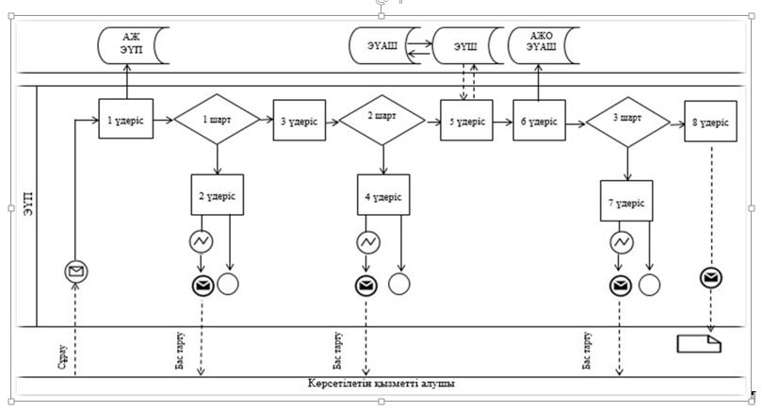

Кесте. Шартты белгілер:

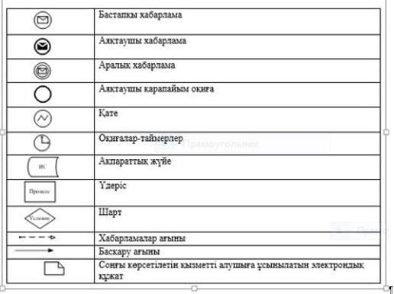

"Мектепке дейінгі балалар
ұйымдарына жіберу үшін мектепке
дейінгі (7 жасқа дейін) жастағы
балаларды кезекке қою" мемлекетті
көрсетілетін қызмет регламентіне
2-қосымша
Портал, Мемлекеттік корпорация және көрсетілетін қызметті беруші арқылы "Мектепке дейінгі балалар ұйымдарына жіберу үшін мектепке дейінгі (7 жасқа дейін) жастағы балаларды кезекке қою" мемлекеттік қызметін көрсетудің бизнес-процестерінің анықтамалығы

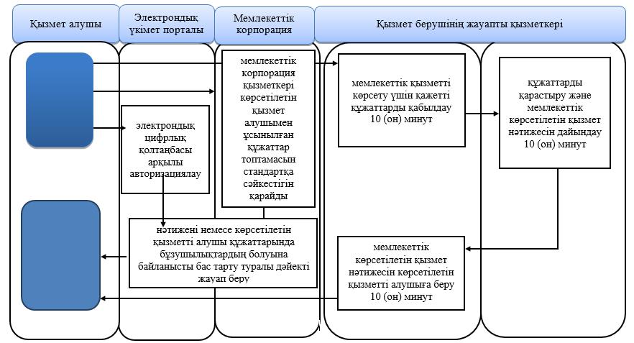

Шартты белгілер:

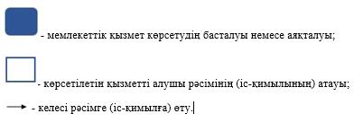

© 2012. Қазақстан Республикасы Әділет министрлігінің «Қазақстан Республикасының Заңнама және құқықтық ақпарат институты» ШЖҚ РМК

